个人注册操作指引

一、通过“智桂通”APP进入“北海房管云”
（一）下载安装“智桂通”APP，点击右下角“我的”进行实名认证注册/登录。
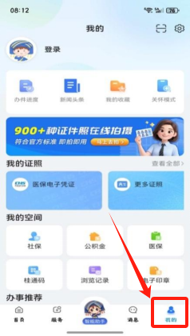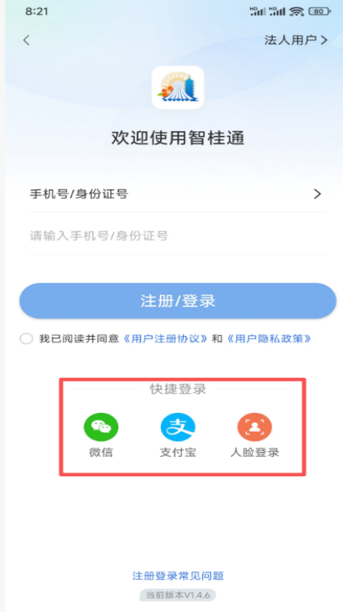

（二）首页左上角切换成“北海市”，点击底部「服务」 → 「便民服务」→「北海房管云」。
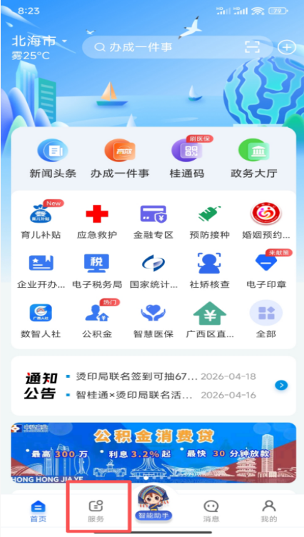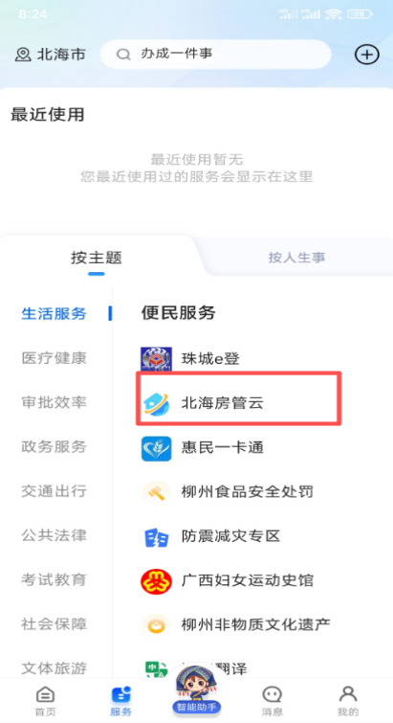

二、下载使用“北海房管云”APP
（一）关注公众号“北海市房地产交易中心”，点右下角“网站应用”下载安装“北海房管云”。
（二）打开北海房管云APP，点击首页“前往注册”，如实填写个人信息，进行人脸核验认证完成注册。（注：密码由8位以上15位以下数字、大小写字母、特殊字符共同组成）
